**Развитие речевого дыхания у детей**.

Родители редко задумываются о том, как важно дыхание в развитии детской речи. Казалось бы, что особенного в дыхании? Процесс автоматический, на уровне инстинкта. Дышит ребенок – и хорошо! Тем не менее, именно дыхание лежит в основе не только звучания речи, но и всех звуков, которые издает ребенок – смех, рыдания, стоны, крики, то есть, всех эмоциональных реакций человека, выражаемых шумами и звуками.

Неправильное речевое дыхание нередко приводит:

- к нарушению плавности речи (речь на вдохе);

- позднему или неправильному усвоению некоторых звуков (например, для правильного произношения звука [р], нужна сильная воздушная струя, которая была бы способна привести в колебательное состояние кончик языка);

- ослаблению громкости голоса, особенно в конце произношения длинных фраз;

- в некоторых случаях к ускорению темпа речи;

- нечеткому произношению слов (проглатывание окончаний).

Речевое дыхание может быть затруднено не только из-за речевых нарушений, но и наоборот: такое заболевания, как ринит, гайморит, хронический бронхит, аденоиды, полипы носовой полости часто затрудняют процесс правильного речевого дыхания, меняют интонационную окраску голоса, вызывают изменения в строении органов артикуляции и часто являются причиной нарушенного звукопроизношения.

И как показывает практика, дети не всегда перед началом говорения делают вдох и нередко начинают свою речь с остаточного выдоха, или начинают говорить на вдохе, часто, почти перед каждым словом, добирают воздух.

Задача родителей состоит в том, чтобы научить детей правильно пользоваться речевым дыханием, т.е. научить детей быстро, бесшумно производить вдох и рационально, плавно расходовать воздух на выдохе, а так же увеличить жизненную силу легких. А для этого необходимы регулярные дыхательные упражнения.

*Алгоритм выполнения дыхательных упражнений:*

1) вдох осуществляется через нос

2) плечи при этом не поднимаются

3) выдох производится через рот, выдох должен быть длительным и непрерывным до тех пор, пока воздух не закончится

4) щеки при выдохе не должны надуваться

5) нельзя много раз подряд повторять упражнения (не более 4- 5 раз), так как это может привести к головокружению

Необходимо помнить, что дыхательные игры и упражнения достаточно быстро утомляют ребенка, поэтому их следует ограничивать по времени или чередовать с другими видами упражнений.

**Игры и упражнения для тренировки правильного дыхания**

***«Одуванчик»***

Ребенку предлагается сдуть с одуванчика семена – пушинки: сначала сделать вдох носом, а затем плавно и длительно подуть на одуванчик. При этом губы ребенка должны быть слегка округлены и вытянуты вперед, щеки не должны раздуваться. Если ребенок надувает щеки, то их можно придержать руками.

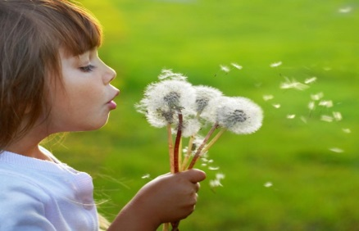

***«Чей самолетик улетит дальше»***

Оборудование: небольшие самолетики из картона или бумаги на ниточке.

Ребенок держит самолетик за ниточку так, чтобы тот находился напротив рта, делаем спокойный вдох и плавный выдох на самолетик.

Если ребенок дует плавно, то самолетик какое – то время *«летит»*.

***«Футбол»***

Из кусочка ваты скатать шарик. Это мяч. Ворота – два кубика или карандаша. Ребёнок дует на *«мяч»*, пытаясь *«забить гол»*, вата должна оказаться между кубиками.

***«Бульбульки».***

Возьмите два пластмассовых прозрачных стаканчика. В один налейте много воды, почти до краев, а в другой налейте чуть-чуть. Предложите ребенку поиграть в «бульбульки» с помощью трубочек для коктейля. Для этого в стаканчик, где много воды нужно дуть через трубочку слабо, а в стаканчик, где мало воды – можно дуть сильно. Задача ребенка так играть в «бульбульки», чтобы не пролить воду. Обязательно обратите внимание ребенка на слова: слабо, сильно, много, мало. Эту игру можно также использовать для закрепления знания цветов. Для этого возьмите разноцветные стаканчики и трубочки и предложите ребенку подуть в зеленый стаканчик через зеленую трубочку и т. д.

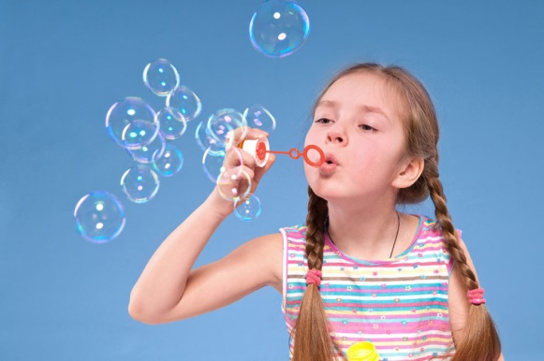***«Волшебные пузырьки».***

Предложите ребенку поиграть с мыльными пузырями. Он может сам выдувать мыльные пузыри, если же у него не получается дуть или он не хочет заниматься, то выдувайте пузыри Вы, направляя их в ребенка. Это стимулирует ребенка дуть на пузыри, чтобы они не попали в него.

**Дыхательные игры с водой**

***«Веселые пузырьки»***

Оборудование: пластиковые емкости с водой, трубочки для коктейля.

Предложить ребенку подуть в воду через трубочку. Вода пузыриться под воздействием воздушной струи. При выполнении этого упражнения хорошо видна разница между коротким и плавным длительным выдохом: чем длиннее выдох, тем вода пузырится дольше.

***«Мыльные пузыри»***

Оборудование: небольшая емкость с мыльным раствором или разведенным водой шампунем, трубочка для коктейля для выдувания пузырей.

Взрослый выдувает несколько мыльных пузырей, различных по объему. Затем к игре привлекается ребенок. Внимание ребенка обращается на величину мыльных пузырей, их радужную расцветку, способность лететь.

Обратите внимание: мыльный раствор ни в коем случае не должен втягиваться в трубочку, ее кончик просто опускается в емкость. Если вы расщепите кончик трубочки на несколько частей и слегка отогнете их в стороны, то пузыри будут выдуваться легче и будут крупнее.

Можно внести в эту игру соревновательный элемент: *«Чей пузырь больше? Чем пузырь дольше летит?»*

***«Кораблик»***

Взрослый и ребёнок вместе делают кораблик из бумаги. Кораблик опускают в таз с водой. Таз должен стоять так, чтобы, ребёнку было удобно дуть на кораблик. Взрослый объясняет, что для того, чтобы кораблик двигался, нужно дуть плавно и длительно. Ребёнок двигает кораблик с помощью сильного выдоха.

С малолетства, приучая ребенка к активному образу жизни, можно избежать трудностей с дыханием. Для этого надо немного: [соблюдать режим дня](https://www.domashniy.ru/article/materinstvo-i-deti/zdorovie-i-pitanie-detey/zhizn_v_svoem_ritme.html), следить за здоровьем и питанием, гигиеной носоглотки, быть в хорошем настроении и больше разговаривать с ребенком. Копируя речь родителей, малыш будет неосознанно перенимать и правильное дыхание, что, в конечном итоге, поможет ему стать успешным в жизни.

*Учитель-логопед Политова А.М.*